Визитная карточка проекта местных инициатив (проекта)
«Благоустройство стадиона
станицы Чепигинской Брюховецкого района».
1. Руководитель инициативной группы проекта: Шевченко Ася Николаевна, активный житель станицы Чепигинской Чепигинского сельского поселения Брюховецкого района.
2. Адрес реализации проекта: Краснодарский край, Брюховецкий район, станица Чепигинская, улица Красная, 44А.
3. Стоимость проекта: 4 035,17 тыс. рублей.
4. Описание проекта: в случае успешной реализации Проекта «Благоустройство стадиона станицы Чепигинской Брюховецкого района», будет обеспечено благоустройство поселения, направленное на улучшение его внешнего облика и создание максимально благоприятных, комфортных условий для проживания жителей ст.Чепигинской.
Реализация проекта обусловлена эстетической целесообразностью и необходимостью реализации желания граждан на занятия спортом на благоустроенной территории.
5. Количество благополучателей: 1683 человека (85% населения Чепигинского сельского поселения).
6. Визуализация проекта: предполагаемый вид после реализации проекта
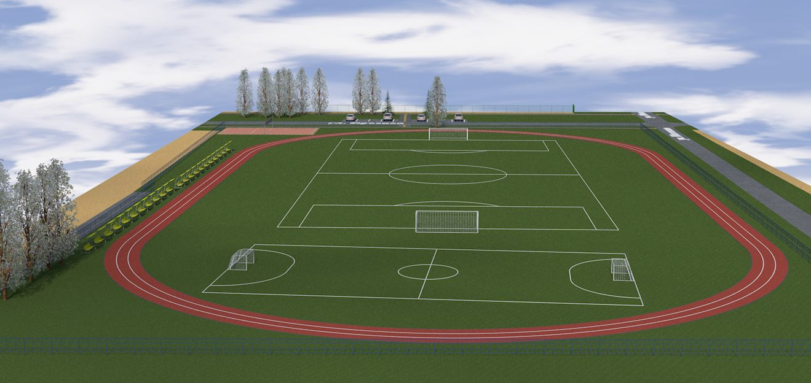

7. Фото объекта до реализации проекта:
